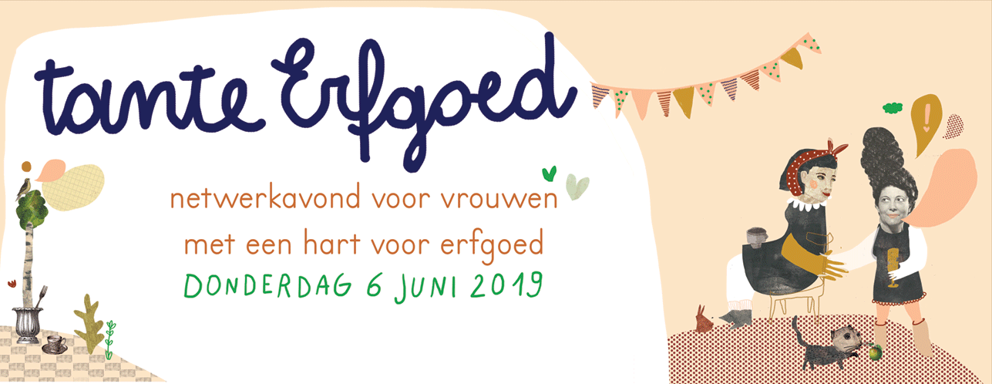
PROJECTVERSLAG

Projectomschrijving:
Tante Erfgoed, dat is een gratis netwerkavond die de 3 Kempense erfgoedcellen samen organiseren voor alle vrouwen die met erfgoed bezig zijn, of het nu professioneel of in hun vrije tijd is, en of het nu rond roerend, onroerend of immaterieel erfgoed is.
Waarom?
Eerlijk is eerlijk: op onze klassieke netwerkmomenten bestaat het publiek voor 90% uit mannen. En voor alle duidelijkheid, dat vinden we prima, want het zijn allemaal toffe, betrokken kerels!
Maar we weten dat er ook heel veel – minstens even toffe – vrouwen met erfgoed bezig zijn in de Kempen en daarbuiten. Hen nodigen we graag uit om mekaar (beter) te leren kennen.

Programma:
Donderdag 6 juni 2019 van 19.30 tot 23 uur
19.30u – 20.00u: inloop, ontvangst met een drankje en een klein hapje. Ontdek het prachtig tentoongestelde erfgoed in De Schuur.
20.00u – 21.00u: inspirerende vrouwen aan het woord: Annemie Rossenbacker (historica en trajectbegeleider voor lokale besturen en non-profitorganisaties) en Collectief MOOS (jonge erfgoedvereniging met een hart voor erfgoed en creatief ontwerp)
21.00u – 21.45u: geleid netwerkmoment aan de hand van een zeer laagdrempelige werkvorm, met een streekbiertje of -sapje, een warm hapje en even warme live achtergrondmuziek erbij
21.45u – 23.00u: ‘netwerk’ gerust verder en / of bekijk de tentoonstelling op de zolder

Inschrijvingen:
We ontvingen in totaal 74 inschrijvingen en 2 ‘inschrijvingen’ van dames die niet konden komen, maar wel op de hoogte gehouden wilden worden.
Helaas hebben er uiteindelijk 18 verontschuldigingen gekregen.
Op de avond zelf waren er dus tegen de 60 aanwezigen (aangezien enkele van de aanwezigen zich niet ingeschreven hadden.)
We zijn tevreden met dit aantal.

Evaluatie:
We stuurden achteraf een enquête naar alle aanwezigen. Hieronder volgt een samenvatting.
Wat vond men van de locatie?
- bereikbaarheid: gemiddelde score 3,7/5
- toegankelijkheid, comfort: gem. 3,5/5
- sfeer: gem. 4,3/5
- De locatie en collectie hebben me geïnspireerd: gem. 2,5/3
Wat vond men van het programma?
1. De sessie van Annemie Rossenbacker: gem. 2,9/5
De opmerkingen liggen hier heel ver uiteen: van ‘onnodige info’ en ‘heel belerend’ naar ‘goede vergadertips’
2. De sessie van Collectief MOOS: gem. 4,3/5
Heel lovende commentaren!
3. Geleid netwerk met happertjes met vragen: gem. 3,7/5
4. Vrij (na)praten: gem. 4,2/5
5. Bekijken van de tentoonstelling: gem. 3,9/5
Welke inzichten, tips, ideeën nam men mee naar huis en wil men ooit gebruiken in de eigen erfgoedwerking?
Enkele zaken die men vermeldde in de enquête:
- interessante ontmoetingen / contacten
- nuttige vergadertips
- de aanpak van Collectief MOOS is inspirerend: durven ondernemen en groots aanpakken

Wat vond men van het concept om enkele vrouwen uit te nodigen? Had dit een meerwaarde (zo ja: welke)? Of waren de ‘nonkels’ er beter ook bij geweest?
Als meerwaarde wordt er aangehaald:
- andere, aangename sfeer
- duwtje in de rug voor twijfelende dames
- hart onder de riem
- inspirerend
- dames in het zonnetje zetten
- vrouwen kregen het woord en werden niet beknot door aanwezigheid van mannen
- op deze manier leg je gemakkelijker contacten
- vrouwen zijn interessante doelgroep omdat ze, meer dan mannen, zaken doorgeven aan kinderen

Zou men het fijn en zinvol vinden, mocht de Kempense erfgoedsector nog eens een gelijkaardig netwerkmoment organiseren?
Enkele antwoorden die hier meermaals gegeven werden:
- zeker voor herhaling vatbaar
- eens iets gelijkaardigs organiseren voor andere doelgroepen, zoals jongeren of mensen met migratieachtergrond, gidsen…
- eens rond een specifieker onderwerp, bv. publiekswerking, archeologie, ambachten, toerisme…

Gouden tips, briljante ideeën of puntjes van kritiek
- meer stoelen voorzien
- avond beginnen met een powerpoint met van elke aanwezige één slide met een foto en enkele kernwoorden zodat iedereen meteen aan iedereen voorgesteld is
- het netwerken meteen bij het binnenkomen al stimuleren: drankjes geven, via iets ludieks een tafel toewijzen…

Onze eigen bedenkingen:
Een uitwisselings- en netwerkmoment voor de hele regio op regelmatige basis is zeker nodig en zinvol.
Een afgebakende doelgroep als deel van het concept kan het concept wel versterken, aantrekkelijker maken.
Een netwerkmoment voor vrouwen (of voor een andere afgebakende doelgroep) organiseren kunnen we doen in wisselwerking / beurtrol met Expeditie Erfgoed, een gala van de Kempense Erfgoedsterren en andere netwerkmomenten, en zal ook afhangen van onze nieuwe beleidsplannen.
Studenten uit richtingen als Conservatie en Restauratie, Toerisme, Onderwijs, Geschiedenis en Erfgoedstudies zouden we bij volgende gelegenheden ook moeten aanspreken als potentieel publiek.
Volgende keer meer focussen op de aanwezigen en hun projecten.

Enkele sfeerbeelden:
